附件2
第56次全国计算机等级考试报名系统

考
生
使
用
说
明
书

教育部考试中心
南通大学现代教育技术中心
2019.06
目录
一、注册账号和登录 2
（一）注册通行证 2
（二）登录系统 4
（三）欢迎界面介绍 4
二、考试报名 4
（一）阅读报名协议 4
（二）填写基本信息 5
（三）选择报考科目 6
（四）上传照片 7
（五）申请信息审核 8
（六）网上支付 9
三、特别提醒 10

一、注册账号和登录
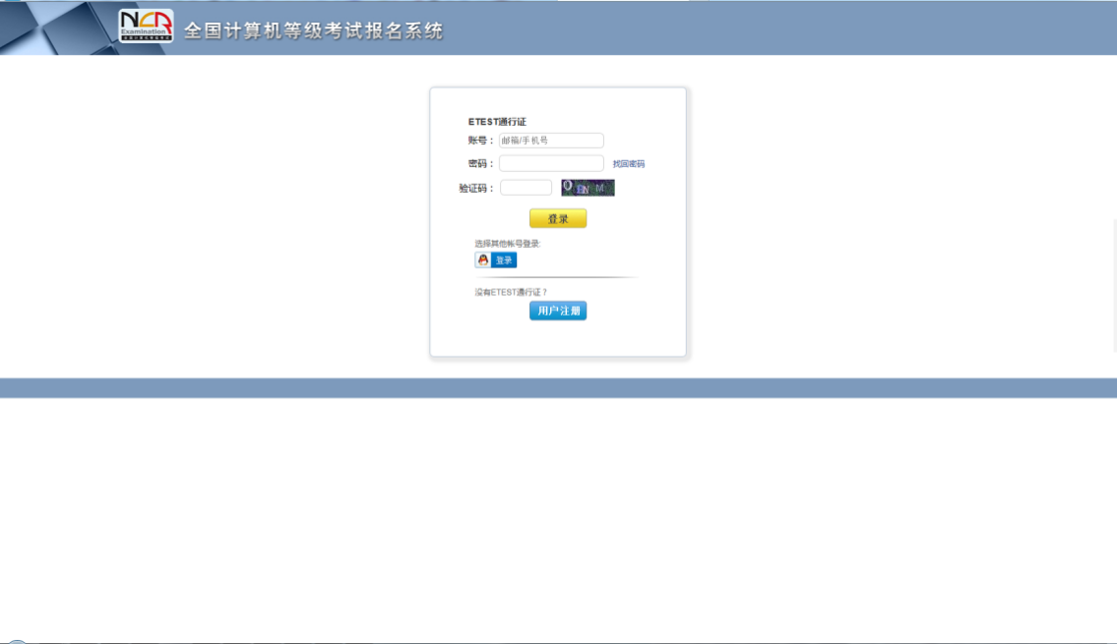
- 考生首次登录系统需要注册登录通行证，若考生有通行证账号，可以直接登录。
- 考生也可使用其他账号登录，例如使用“QQ账号”登录。点击图标，可根据提示操作，实现登录。
- 点击横栏“网上报名公告”按钮，可查看网上报名公告信息。
- 点击横栏“网上报名须知及流程”按钮，可查看网上报名须知及流程信息。

（一）注册通行证
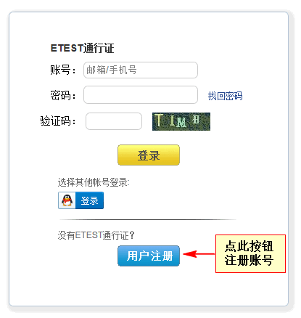 转到→ 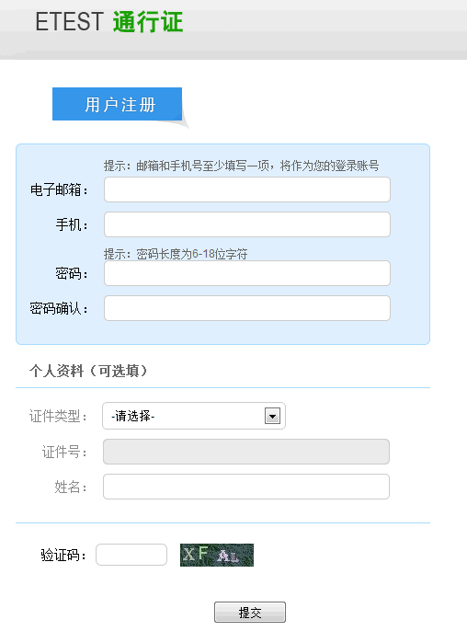
考生点击“用户注册”按钮，根据网页提示，输入对应的注册信息，即可完成注册。
若用户需要修改通行证密码，可按如下步骤：
1、在浏览器中打开 http://passport.etest.net.cn/login
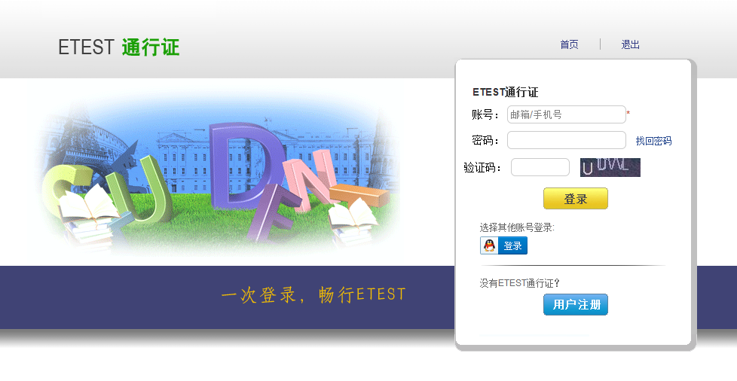
2、使用用户自己的账号和密码登录，登录成功后可看到图示界面。
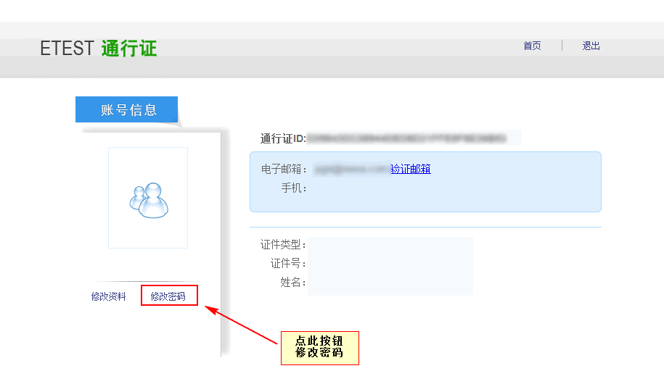
点击修改密码按钮，按照提示修改密码即可。
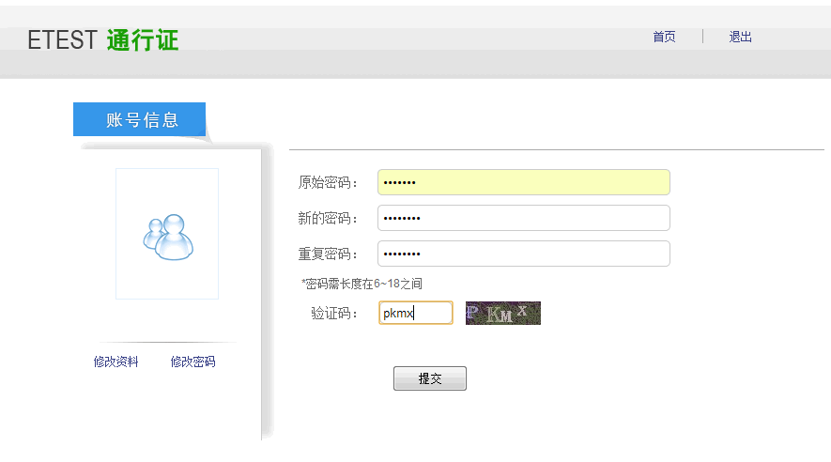

（二）登录系统
考生可登录江苏省教育考试院网站（www.jseea.cn），进入全国计算机等级考试报名通道，或者直接输入网址（http://218.94.50.12/NCRE_EMS/studentlogin.aspx）登录全国计算机等级考试报名系统，建议使用火狐、谷歌、IE9及以上版本的浏览器。报名期间因服务器系统维护，报名系统在每天夜间22:00至次日7:30关闭，请考生留意！
1、在登录框中正确输入账号、密码、验证码，登录系统。或者点击“QQ登录”按钮，使用考生的QQ账号直接登录。
2、首次登录成功后进入系统的个人报名欢迎界面。

（三）欢迎界面介绍
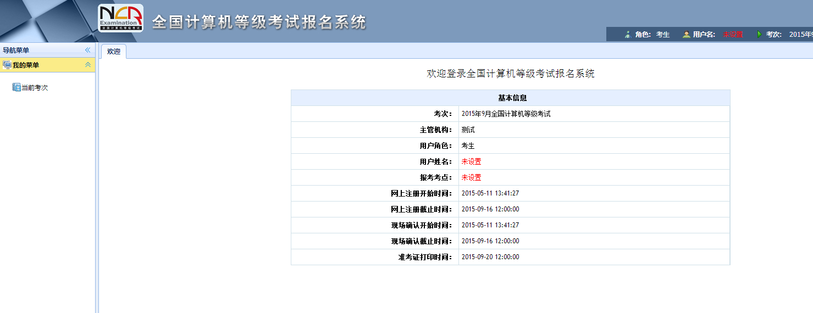
1、左侧为导航菜单栏，显示系统功能菜单。点击“<<”图标可隐藏整个导航栏；点击各功能栏目可展开或折叠其子菜单；点击子菜单可在右侧主窗口打开其功能页面。
2、右侧为主操作窗口栏，可打开多个操作窗口，通过窗口上侧的标签切换或者关闭。
3、刚登录系统，主窗口显示当前登录用户和当前进行考试的一些基本信息，方便考生快速了解当前考试信息。上方横栏显示当前登录用户信息、本次考试名称、退出系统按钮。

二、考试报名

（一）阅读报名协议
点击左侧导航栏中“当前考次”菜单即可阅读《报名协议》，勾选“同意报名协议”复选框，点击“同意”按钮，即可进行下一步；若点击“不同意”按钮，可中止报名。
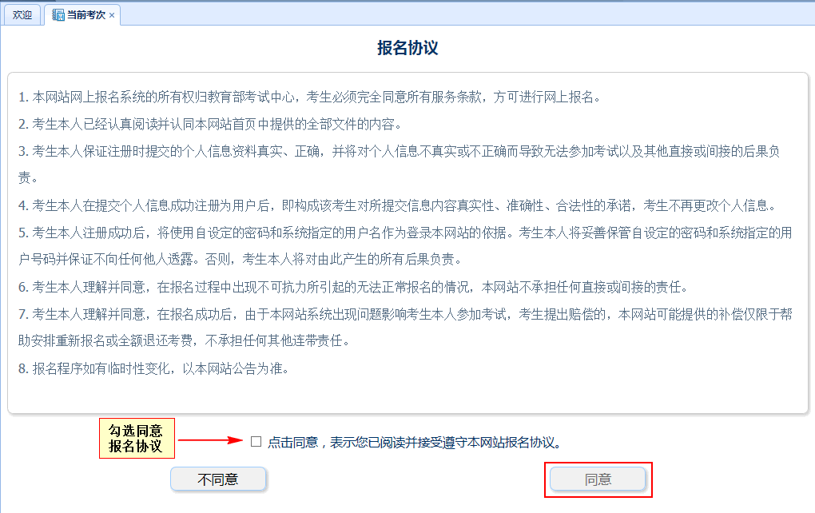

（二）填写基本信息

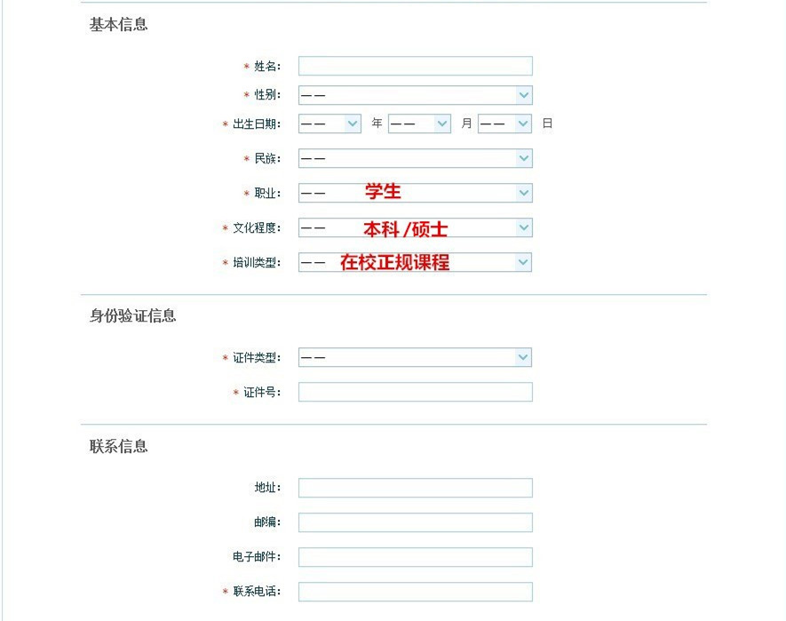

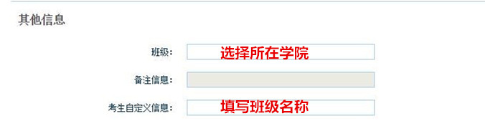
1、不仅仅是带有红色“*”号标记的信息为必填项，除备注信息以外的所有信息都要填写。
2、考生姓名如出现生僻字可以用拼音代替，南通大学在校学生“职业”统一选择“学生”，本科生“文化程度”统一选择“本科”，研究生“文化程度”统一选择“硕士”，“培训类型”统一选择“在校正规课程”。
3、“其他信息-班级”选项中实际为学院信息，请考生选择所在学院，研究生考生请选择各自专业所在的学院，杏林学院考生需区分所在校区。所有考生请在“其他信息-考生自定义信息”一栏中填写“班级名称”。
注意：后期编排考场时将根据考生所选择的学院信息来安排考试所在校区，其他信息中的“班级”（实际是学院信息）选择错误可能会导致考场安排混乱，“考生自定义信息”（实际是班级名称）空缺或填写不正确将会导致证书分发不到的问题，请各位考生务必仔细填写。

（三）选择报考科目
考生首先选择报考考点：南通大学（考点编号320261），考生只能选择一所考点报考，跨省报考的考生，教育部考试中心将取消考试成绩。选择完考点后，系统会加载出该考点的所有开考科目。
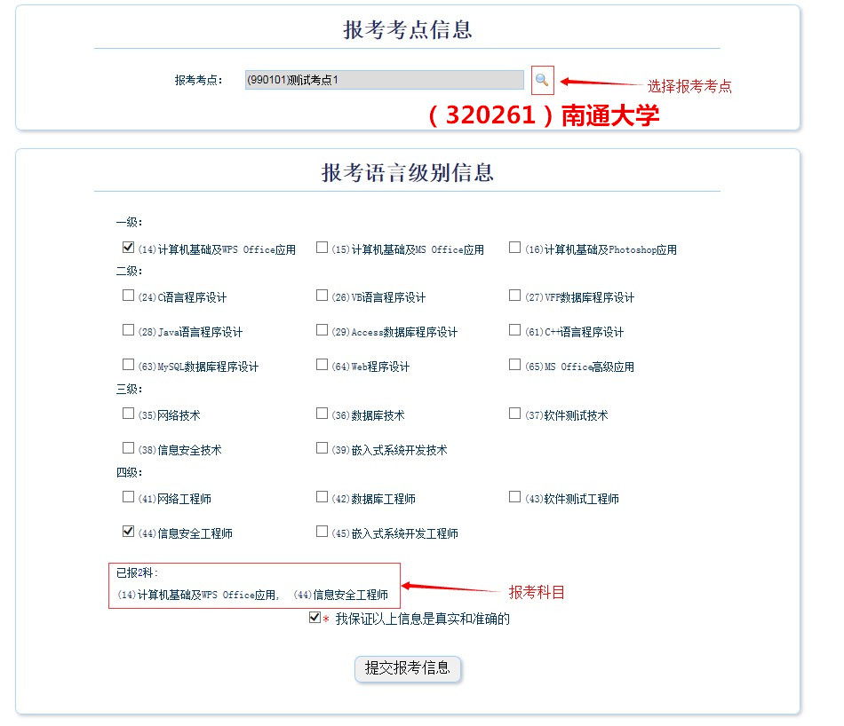
选择完要报考的考点，勾选要报考的科目。考生至少要报考一科，最多报考两门科目。选择完科目后，科目列表下方会显示已报考的科目。
考生确认基本信息和报考科目无误后，勾选“我保证以上信息是真实和准确的”，点击“提交报考信息”按钮，进入下一步。
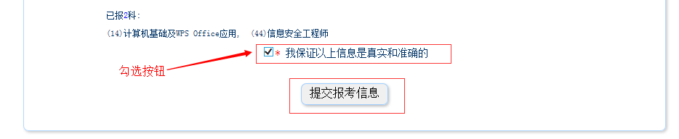

（四）上传照片
考生点击“提交报考信息”按钮后，系统会弹出提示上传照片提醒框，点击“确定”后，点击上传照片按钮。考生必须上传照片，否则报名无效。
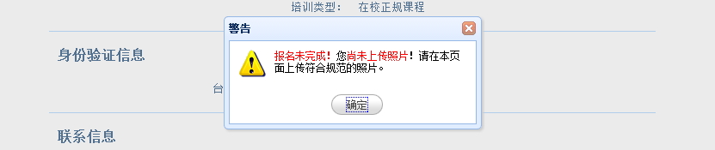

照片规格：
1、照片应为考生本人近期正面免冠彩色证件照。
2、成像要求：成像区上部空1/10，头部占7/10，肩部占1/5，左右各空1/10。采集图像大小最小为192*144（高*宽），彩色，成像区大小为48mm*33mm(高*宽)。
3、文件格式要求：要求存储为jpg格式，图像文件名为*.jpg。
4、文件大小要求：20KB-200KB。
5、考生应上传本人清晰、正置的照片，不允许上传侧置或倒置的照片。
考生点击上传照片控件，选择符合要求的照片，点击“上传照片”按钮，可预览上传的照片。若要修改照片，可点击上传照片控件，选择其他照片，点击“修改照片”按钮。
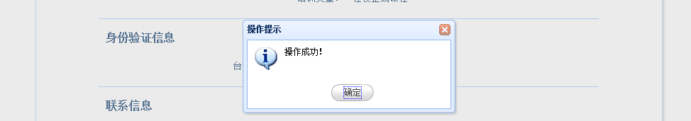
如果考生发现不正确的信息，可点击“修改报考信息”按钮，修改基本信息或报考科目。考生可点击“修改照片”按钮修改照片。
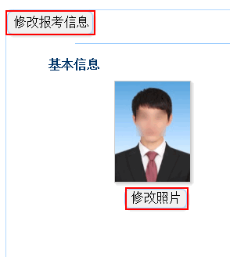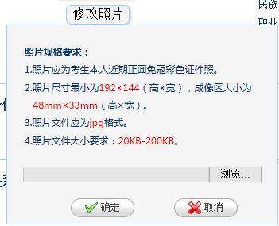

（五）申请信息审核
当考生上传照片以及报考科目信息检查无误后，需要点击“申请信息审核”按钮。
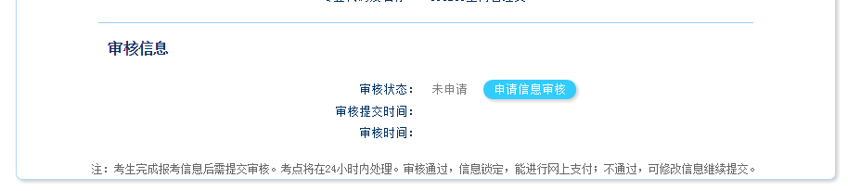
点击“申请信息审核”按钮时，会出现提示信息；
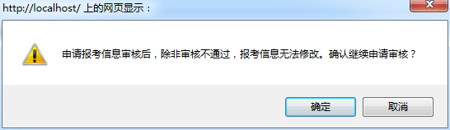
点击“确定”后，审核状态会变成“待审核”状态；后台将在24小时内审核。
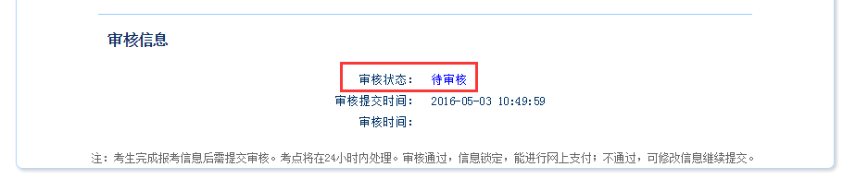
如果考点审核未通过，考生需根据修改要求对自己的报名信息或者照片信息进行修改，再次提交审核；
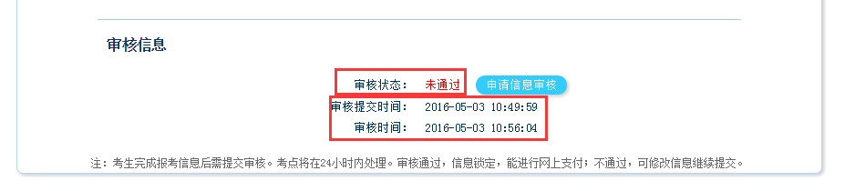
如果考点审核已通过，考生信息和照片将不能够进行更改，必须在最终缴费截止时间即2019年6月27日17时之前进行网上支付。
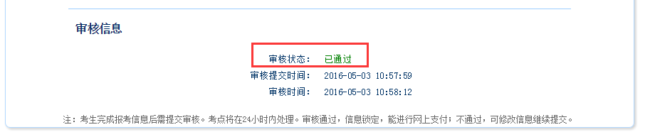

（六）网上支付
考生上传照片以及报考科目信息检查无误，审核通过后，可点击报名状态，系统会跳转到支付按钮区域。
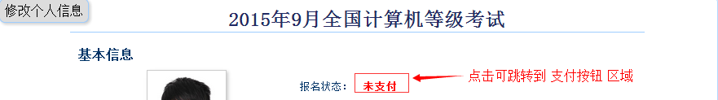
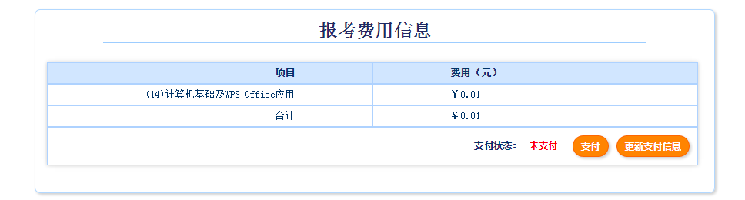
考生点击 “支付”按钮，系统会跳转到支付平台，选择银行，根据系统提示填入相关银行信息进行支付。
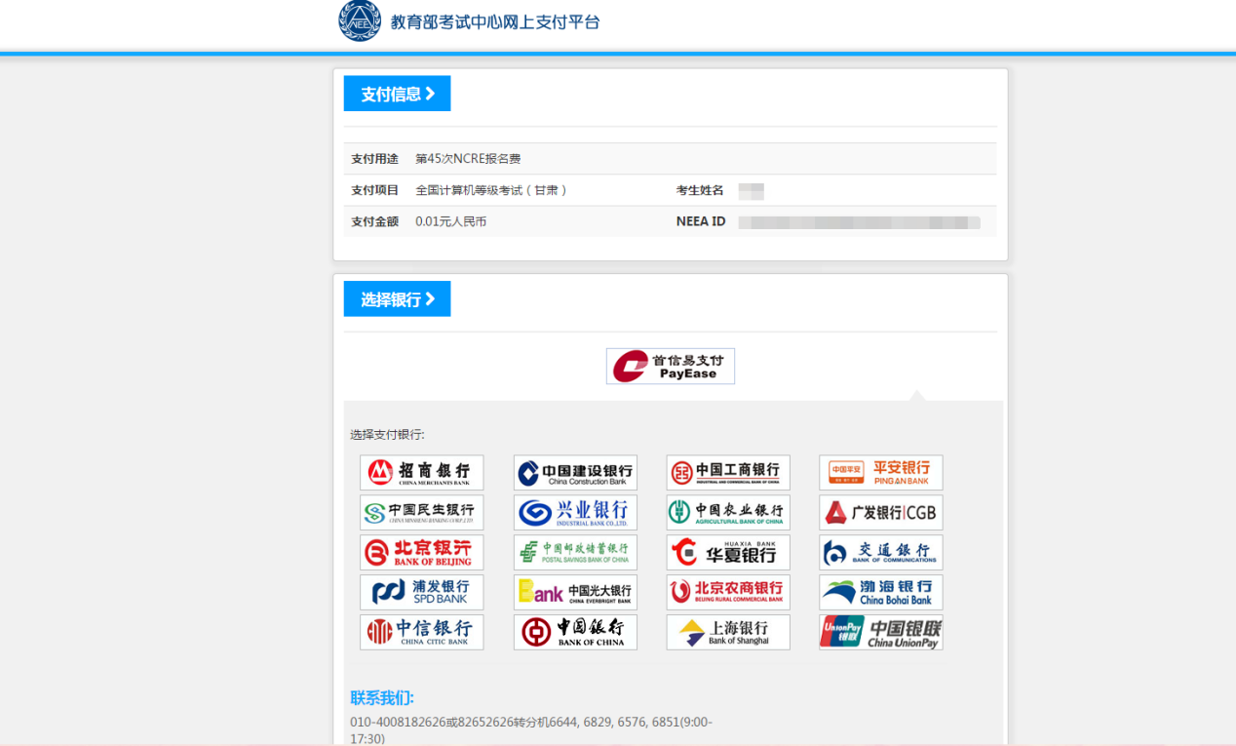
支付完成后，根据系统提示信息点击相关按钮。如果支付遇到问题，请重新支付。
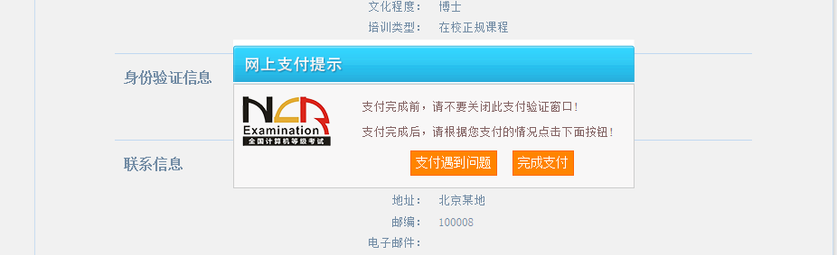
如果已经支付，但报考状态还是显示 “未支付”，请点击 “我已支付，更新支付信息”。系统会根据报考信息，更新报考状态。
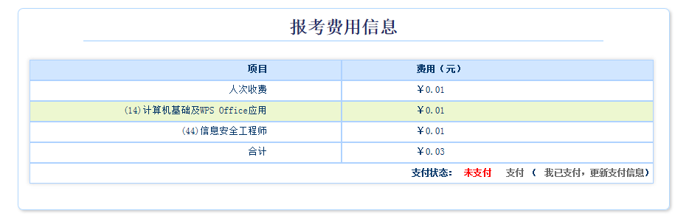
根据系统提示信息点击相关按钮。
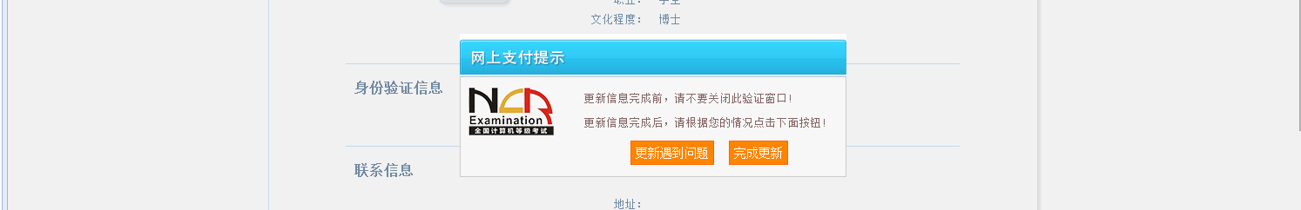

支付完成后，考生可点击页面下方的“打印下载报名登记表”按钮，下载考生本人的报名登记表并核对报名信息。
考生9月7日开始可登录系统点击“打印下载准考证”按钮打印下载准考证。
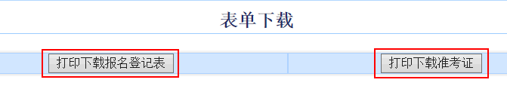
到此，考生已完成全部报名流程。

三、特别提醒
1、南通大学考点2019年下半年全国计算机等级考试网上注册报名时间为2019年6月17日至6月25日17时，考点审核确认截止时间为2019年6月26日17时，最终缴费截止时间为2019年6月27日17时。错过网上注册报名的时间将不能进行补报名，错过缴费截止日期将不能进行补缴费，请考生一定要注意报名和缴费的时间节点。
2、仔细阅读报名流程和注意事项，根据要求填写报名信息，如有信息填写有误或不规范，造成考场编排、证书发放等不便的后果由考生自己承担。

